施工作业竣工验收单
施工名称 |  | 檀映里璞境公寓二期宽带接入服务合同
施工单位 |  | 浙江翼扬网络科技有限公司
合同金额 |  | 25344元 |  | 已支付金额 |  | 0元
本次送报金额 |  | 6912元 |  | 剩余待支付金额 |  | 11520元
核减金额 |  | 无 |  | 扣款原因 |  | 无
核加金额 |  | 无 |  | 增加原因 |  | 无
申请付款金额 |  | 元（小写） | 陆仟玖佰壹拾贰元整（大写）
- 当期施工结束后宽带接入开通支付5楼6楼14楼15楼22楼23楼共6层48间,即【6912】元(大写：【陆仟玖佰壹拾贰元整（大写）】元整);
- 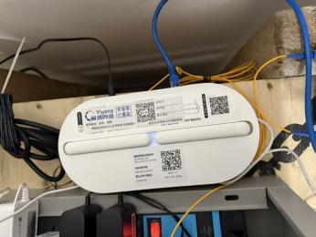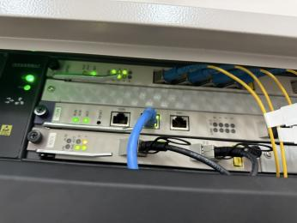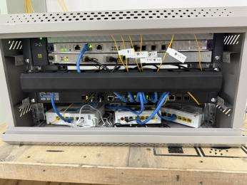

必  选 | 施工单位现场负责人意见：合格  签字： 2024年12月30日 |  |  |  | 发包方现场负责人意见：  签字： 年 月 日
必  选 | 合同约定的承包方对接联系人意见：  签字： 年 月 日 |  |  |  | 合同约定的发包方对接联系人意见：  签字： 年 月 日
必  选 | 发包方工程部意见:  负责人签字: 年 月 日
可  选 | 发包方财务部门意见（如需）：  负责人签字: 年 月 日
可  选 | 相关人员意见（项目物业服务方或产权方等关联方如需）：  负责人签字: 年 月 日
注：具体验收数据需按照事前所确认的工程清单逐项验收并记录，作为本表格附表；
本表格为验收结束后的数据汇总及三方确认，作为付款依据之一。

 | 工程量结算清单
序号 | 工程名称 | 进度
1 | 檀映里璞境公寓宽带接入 | 二期6层，分别是5楼、6楼、14楼、15楼、22楼、23楼，48个房间总共宽带已经接入开通
注：1、此清单应与合同中施工清单保持一致；2、本清单为《施工作业竣工验收单》附件，作为付款依据之一。

